Статья в журнале «Педагогическое Зауралье» №4. 2009
Из опыта организации методической работы в малокомплектной сельской школе
Иванова Н. В.,
МОУ «Лисьевская средняя общеобразовательная школа»
Лебяжьевского района Курганской области,
руководитель первой категории
Современная общеобразовательная школа, независимо от того городская она или сельская, должна располагать учителем с новым педагогическим мышлением, высокой информационной культурой, способного к рефлексии, постоянному анализу результатов собственной деятельности, стремящегося к непрерывному развитию и саморазвитию.
Школа, в которой мы работаем, средняя общеобразовательная. Обучение ведут восемнадцать педагогов. Параллелей классов нет. Средняя наполняемость классов семь человек. В малом коллективе трудно организовать постоянно действующие проблемные группы, кафедры, методические объединения. Дефицит квалифицированных педагогических кадров, удаленность от города, от педагогических вузов и центров повышения квалификации, значительная информационная изолированность учителя – вот те проблемы, с которыми сталкивается сельская школа.
Основную заботу о профессиональном росте учителя несет методическая служба школы. Как ее организовать? Готовых рецептов не существует, есть только тернистый путь проб, действий, есть видение деятельности, позволяющее не топтаться на месте, а идти в ногу со временем, прогнозируя желаемый результат. В последнее время появилось достаточное количество публикаций на тему «Организация методической работы в ОУ», но каждый педагогический коллектив уникален, и из многообразия рекомендаций и советов необходимо выбрать те, которые подходят к условиям школы; адаптировать, а, может, и создать что-то свое, новое.
В основе методической работы нашей школы – принцип интегрированных предметных методических объединений. Не интегрированное лишь МО классных руководителей - «Доверие». При объединении учителей-предметников в МО «Поиск», «Контакт» и «Мнение» приходится учитывать не только смежность учебных дисциплин, но и нагрузку учителей, которая зачастую разноплановая. Так, учитель информатики преподает еще и изобразительное искусство, а учитель технического труда – черчение, которое ближе к геометрии, поэтому мы решили создать ШМО «Поиск» естественно-математического и технологического циклов. Традиционно объединились учителя гуманитарного цикла – объединение «Контакт», учителя начальных классов и искусства в МО «Мнение». Всего в школе четыре МО.
Главным органом, организующим, координирующим методическое обеспечение учебно-воспитательного процесса, является методический совет школы, который возглавляет заместитель директора по УВР, в него входят руководители МО учителей–предметников – учителя с высшей квалификационной категорией.
Чтобы составить план работы, к началу каждого нового учебного года методическим советом нашей школы готовится панорама деятельности учителя-предметника, содержание которой направлено на информирование учителя и предоставление ему права выбора видов деятельности на основе личного интереса, возможности профессионального роста, приоритетов деятельности школы. Предлагается, например, проведение мастер-классов, участие в конкурсах компьютерных презентаций, подготовка учащихся к районным предметным олимпиадам, конкурсам, работа в творческих группах, организация проектной деятельности учащихся и т.д. Панорама деятельности учителя становится основой для составления плана работы МО.
Методическая тема школы «Использование информационных технологий в учебно – воспитательном процессе» связана с темой района. Тем не менее, выбор темы ни в коем случае не должен быть случайным, спонтанным. Проблема темы должна созреть в течение определенного промежутка времени, стать насущной, выбираться коллективно, только тогда она может заинтересовать педагогов.
Для успешного осуществления данной работы мы проводим целенаправленную диагностику педагогического опыта коллектива учителей школы – этим занимаются МС И МО – и самоанализ каждого учителя в отдельности.
Практика показывает, что, анализируя свою деятельность, некоторые педагоги испытывает значительные затруднения при выявлении собственных ошибок, их причин и путей их устранений. Вместе с тем, увидеть свои ошибки, понять их причины, наметить возможности для их преодоления и работать над их устранением, постоянно сверяя свои предположения с полученными результатами – это самый эффективный путь к овладению профессиональным мастерством. Мы считаем, что успех работы коллектива школы зависит от умения каждого анализировать свою деятельность. И методическая служба школы помогает учителю найти причину противоречия между желаемым и действительным.
Становление учителя происходит через сеть постоянно и временно действующих форм работы. Но здесь мы сталкиваемся с проблемой: в нашей школе, как и в любой другой, есть педагоги, которые значительно отличаются друг от друга по возрасту, опыту работы, своему мастерству. Поэтому мы разделили коллектив на три группы.
Первая категория педагогов – «Наставники» - учителя-стажисты, опытные педагоги, педагогический стаж которых более 20 лет. Их основная задача осуществление наставничества. В нашей школе за каждым молодым педагогом закреплен мудрый учитель – наставник.
Вторая группа – «Золотая середина» - учителя, обладающие незаурядным педагогическим мастерством, педагогический стаж – 10 – 20 лет. Это учителя высшей и первой категории, они являются главными проводниками новых методик, технологий, им отдается приоритет при проведении открытых уроков, мероприятий.
Молодые учителя входят в третью группу. У нас их четверо, все они наши ученики. Двое из них студенты института профессиональной переподготовки педагогических кадров. Особенностью труда начинающих педагогов является то, что они, несмотря на свою неопытность, с первого дня работы имеют те же самые обязанности и несут ту же ответственность, что и учителя с многолетним стажем. Зачастую от столкновения с педагогической реальностью молодой учитель испытывает шок: он боится собственной несостоятельности при взаимодействии с учениками и их родителями, опасается критики администрации и опытных коллег, постоянно волнуется из-за того, что что-нибудь не успеет, забудет, упустит. Чтобы этого не произошло, мы оказываем молодым учителям целенаправленную помощь. Для этого у нас в школе и функционирует наставничество, а также «Школа молодого педагога».
В нашем учебном учреждении, с целью распространения передового опыта, используется локальная сеть, которая содержит единую информационно-методическую среду, и обеспечивает доступ к тем образовательным ресурсам и продуктам, которые разрабатываются творчески работающими учителями с использованием современных образовательных технологий, в том числе и информационных. Это и мультимедийные сценарии уроков; всевозможные презентации, сопровождающие эти уроки; творческие отчеты учителей-предметников; контрольно-измерительные материалы (электронные и традиционные); методические материалы учебных семинаров, заседаний педагогического и методического советов школы. Поскольку школа имеет в сети Интернет действующий сайт, то часть методических материалов находится на его странице.
Опыт работы малокомплектных сельских школ показывает целесообразность объединения учителей нескольких таких школ в кустовые методические объединения на базе какой-либо большой сельской школы – территориальные школьные округа.
С 2007 года действует Лисьевский территориальный школьный округ, который объединяет три соседние школы. Главной целью объединения педагогических коллективов ближайших школ, является обмен передовым педагогическим опытом, решение общих проблем и задач. Каждая школа имеет совместно составленный, с учетом потребностей членов педагогического коллектива, план работы. Встречи педагогов организуются поочередно на базе всех объединенных школ. В методической копилке Лисьевского ТШО : проведение конкурсов «Самый классный классный», «Учитель года», семинары учителей начальных классов «Использование интерактивной доски в начальной школе», «Организация адаптивного периода у первоклассников», педсоветы «Качественное обучение: методы и средства», «Формирование профессионального самоопределения школьников», «Развитие познавательной активности у дошкольников». В рамках ТШО проводятся открытые уроки, воспитательные мероприятия, осуществляется организация стартового контроля, предметных олимпиад, аттестация коллег и как итог организуются ежегодные творческие отчеты учреждений, что является важным стимулирующим средством для творчества и роста профессионализма педагогических коллективов.
Большую помощь в решении методических проблем оказывает районная методическая служба – РМО, где учителя-предметники могут общаться со своими единомышленниками, обогащаясь педагогическими находками своих коллег. Грамотно организованная методическая служба нашего района позволяет каждому учителю своевременно пройти курсовую подготовку, получить консультацию и обсудить наиболее острые проблемы.
Участие учителей в методической деятельности способствует, в конечном итоге, формированию личной педагогической системы, индивидуального стиля педагогической деятельности. Методическая работа в школе позволяет разрешать проблемы по отношению к конкретной личности учителя, его профессиональному росту, способствует утверждению педагогических ценностей, важных как для педагогического коллектива школы, так и для педагогического сообщества в целом.
Приложение № 12 статья в журнале ИРОСТ «Управление современной школой… от 30.11.2011.
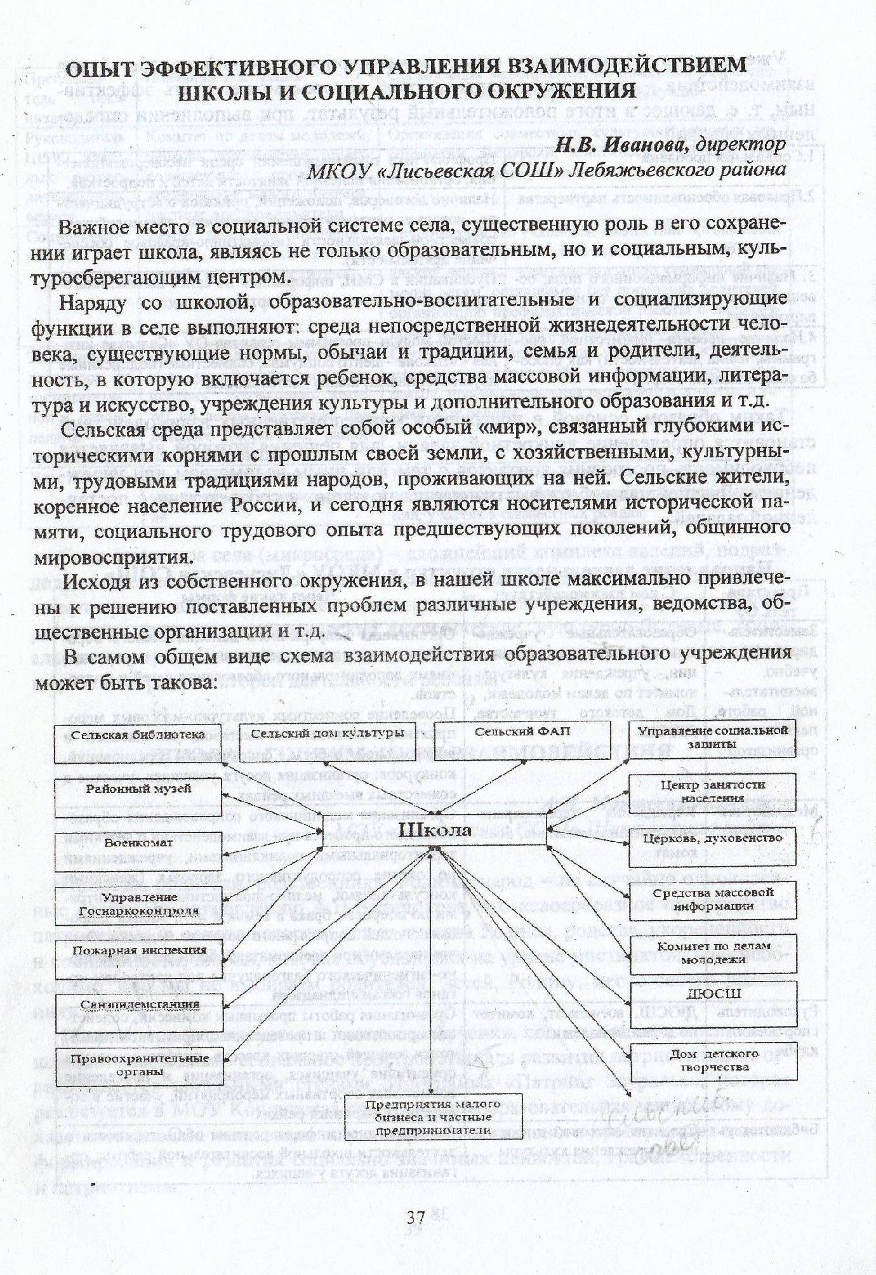
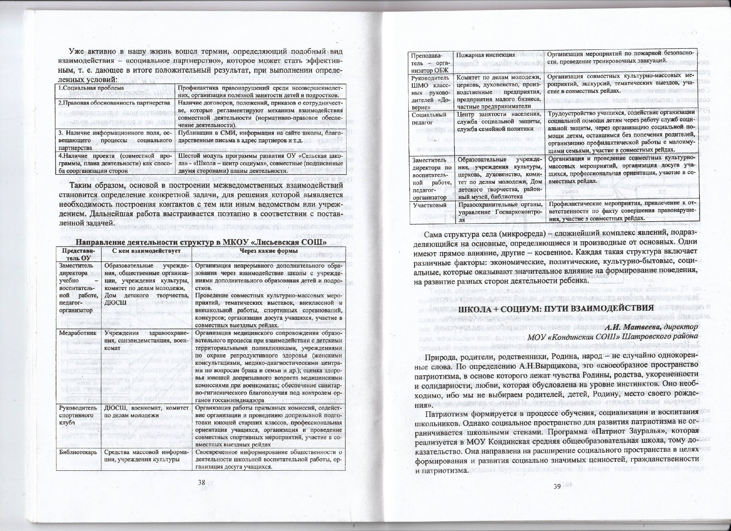
Эффективное использование информационных технологий в сельской школе.
Иванова Н. В., МОУ Лисьевская средняя общеобразовательная школа» Лебяжьевского района Курганской области
Внедрение средств новых информационных технологий в систему образования – одно из приоритетных направлений процесса информатизации современного общества. В новом тысячелетии мы вступили в эпоху, которую в противовес уходящей «индустриальной эпохе» называют «информационной». А это, прежде всего, означает то, что новыми мировыми лидерами будут считаться не те государства, которые добыли больше угля или произвели больше автомобилей, а те, которые развивают наукоемкие технологии.
Поэтому новая эпоха ставит перед школьным образованием новую проблему – подготовить учеников к жизни и профессиональной деятельности в высокоразвитой информационной среде, к возможности получения дальнейшего образования с использованием современных информационных технологий обучения.
Сегодня нет необходимости обсуждать, нужна или не нужна компьютеризация образования. Современное общество ответило на этот вопрос, начав активно создавать новую информационную культуру, новую культуру деятельности, в которой будут жить, и работать педагоги и выпускники всех без исключения типов школ.
Коллектив МОУ «Лисьевская средняя общеобразовательная школа» (76 учеников и 17 педагогов) работает над единой методической темой «Использование информационно-коммуникационных технологий в образовательном процессе » второй учебный год.
Наши дети живут в удивительное время. Еще несколько лет назад учащиеся маленькой сельской школы о компьютере знали понаслышке, а сегодня они изучают информатику со 2 класса, а в кабинете стоит 8 новеньких машин. В перемены здесь собирается разновозрастная компания самых заинтересованных и увлеченных ребят. Что же их сюда привлекает? В ходе индивидуальных бесед выяснилось, что 10% ребят приходят из любопытства, 27%-подготовиться к урокам, напечатать творческие работы, доклады, рефераты, подготовиться к экзаменам, а 63% ответили, что влечет их возможность поиграть в компьютерные игры, "побродить" по Интернету.
В настоящее время в школе определился круг педагогов, которые активно используют ИКТ в учебном процессе.
Так учитель информатики и ИЗО Степанова В. Н. уже и не мыслит уроки изобразительного искусства без компьютера. Предлагаем вашему вниманию некоторые варианты межпредметных связей ИЗО и информатики.
В программе 3 класса есть тема «Художник в цирке». Возможно предложить детям выполнить рисунок в программе «Дисней Арт студия». Во время работы дети наглядно видят проявление законов линейной перспективы или законов «ближе – больше - ниже» и «дальше – меньше – выше».
В курсе информатики 5 класса дети осваивают графический редактор Paint. Возможности этого редактора можно использовать при работе над рядом тем курса изобразительного искусства. Например – изучение дымковской игрушки. С помощью графического редактора дети могут выполнить эскиз игрушки, которую в будущем распишут. Или тема «Гжельская роспись». С помощью предложенного меню форм дети легко составляют эскиз декоративной тарелки или блюда, одновременно повторяя операции копирования и вставки фрагмента рисунка.
Графический редактор Paint оказывает помощь и при работе в 8 классе. Например, тема «Интерьер комнаты - портрет хозяина. Дизайн интерьера ». Чтобы заинтересовать ребят можно предложить смоделировать комнату своей мечты средствами графическо го редактора.
При изучении темы 6 класса «Портрет» педагог использовала игру «Фоторобот» и текстовый процессор Word, конечно с определённой помощью некоторым учащимся.
Педагоги часто используем программу MS Power Point для демонстрации наглядного материала. Но есть и другие возможности её использования. В курсе ИЗО 7 класса изучается тема «Плакат». Средствами среды MS Power Point можно создать анимированный плакат.
Известно, что наиболее эффективный способ преподавания - это наглядная демонстрация и объяснение изучаемого материала одновременно, "лучше один раз увидеть, чем много раз услышать (прочитать)". Именно этот способ обучения и используют на уроках физики Степанова Г. В., литературы Губанова И. В., начальных классов Степанова Н. В., применяя компьютерные презентации. Создание ярких слайдов, легко сменяющих друг друга и оперативное их редактирование, использование разнообразных мультипликационных эффектов, возможность воспроизведения видео и аудио-материалов - все это дает возможность разнообразить формы работы на уроке.
Многие явления, недоступные для изучения в классах из-за отсутствия оборудования, ограниченности времени, либо не подлежащие прямому наблюдению, могут быть достаточно подробно изучены в компьютерной интерпретации, будь то лабораторные работы по физике или природоведению или презентация с использованием подлинной документальной кинохроники
« Приезд Льва Толстого в Москву» на уроках литературы.
Использование мультимедийных презентаций целесообразно на любом этапе урока. При этом учитель может использовать различные методические приемы.
1. Отключит звук или остановить слайд и попросить ученика прокомментировать процесс, остановит кадр и предложить продолжить дальней шее протекание процесса, попросить объяснить процесс.
2. При изучении текстового материала можно: заполнить таблицу, составить краткий конспект, найти ответ на вопрос.
3. Контроль знаний: тесты с самопроверкой.
4. Выступление самих школьников с мультимедийной презентацией, что развивает речь, мышление, память, учит конкретизировать, выделять главное, устанавливать логические связи.
Однако, использование презентаций удобно при введении в тему, для первичного знакомства с материалом. Более глубокое освоение потребует интерактивного взаимодействия с компьютером, желательно с включением моторики ученика. Уйти от привнесенной компьютерной культурой чисто презентационной формы подачи материала позволяет использование интерактивной доски. Интерактивная доска – это гибкий инструмент, совмещающий в себе простоту обычной маркерной доски с возможностями компьютера. В комбинации с мультимедиа проектором, данная доска становится большим интерактивным экраном, одним прикосновением к поверхности которого, можно открыть любое компьютерное приложение или страничку в Интернете, демонстрировать нужную информацию или просто рисовать и писать. Все, что нарисовано или написано во время проведения занятия, можно сохранить в виде компьютерных файлов, распечатать, послать по электронной почте, сохранить в виде Web-страниц и разместить их в Интернете.
Наблюдения учителя Ивановой Н. В. показывают, что при использовании интерактивной доски на уроках биологии учащиеся более внимательны, увлечены и заинтересованы в уроке, чем при работе на обычной доске. А так как многие биологические процессы (фотосинтез, пластический и энергетический обмен) отличаются сложностью, то использование интерактивной доски в ходе урока способствует лучшему усвоению и пониманию сути, механизмов биологических процессов и явлений, особенно у детей с образным, а не абстрактным мышлением.
Интерактивная доска может обогатить любой урок и сконцентрировать учащихся на учебе. Эта технология помогает творчески привлекать внимание и активизировать воображение учеников. При этом учитель может использовать следующие методические приемы:
-работа с текстом и изображениями;
-создание заметок с помощью электронных чернил;
-сохранение сделанных заметок для передачи по электронной почте, размещения в Интернете или печати;
-коллективный просмотр Web-сайтов.
В настоящее время имеется значительное количество всевозможных электронных пособий по биологии, которые уже сопровождаются интерактивным обеспечением. Наиболее удачны, по ее мнению, электронные образовательные комплексы серии «1 С: Школа» для 6-9 классов, разработанные к УМК под редакцией проф. И.Н. Пономарёвой (Издательский центр «Вентана-Граф»). Учебный материал в них представлен наглядно, мультимедийные, анимационные и интерактивные модели, задания, схемы и рисунки дают возможность учителю поднять процесс обучения на качественно новый уровень. Информация оживает и становится не статичной немой картинкой, а живым, динамичным видео - и аудиорядом.
В последнее время наблюдается массовое внедрение Интернет в школьное образование. Зачем и для чего педагоги нашей школы используют Интернет? Он позволяет реализовать три сценария:
во-первых, может быть поставлена задача найти дополнительную учебную информацию с сохранением её на магнитных носителях для последующего многократного использования разными пользователями;
во-вторых, возможна задача: отыскать принципиально новую информацию, сопоставить её с известной, то есть создать проблемную ситуацию, инициирующую конструктивное общение;
в-третьих может быть поставлена задача сделать обзор (аналитический обзор, дайджест, реферат) по сформулированной заранее теме, что может оцениваться как проектная работа ученика.
Нельзя не сказать о значении Интернета для самообразования учителя и использования богатейших ресурсов сети для подготовки к урокам. Причём не стоит отказываться от посещения англоязычных сайтов, так как на них могут быть очень интересные иллюстрации, которые можно сохранить и использовать при создании мультимедийных презентаций.
За последние 3-4 года значительно увеличилось число информационных ресурсов по всем школьным предметам. Так учитель биологии Иванова Н. В. полезные обзорные материалы находит в многочисленных рефератах, поиск которых можно осуществлять через справочные серверы рефератов www.referat.ru, или поисковые системы. На сайте школы университета штата Вирджиния (США) можно найти «Виртуальную лягушку». Эта оригинальная моделирующая программа создана в 1994 году. Web-сайт позволяет препарировать на экране виртуальную лягушку.
Пожалуй, в нашей школе не осталось педагогов, не понимающих, что урок с применением современных педагогических и информационных технологий – это качественно новый тип урока.
Анализируя эффективность использования ИКТ, можно уверенно говорить, что в школе накапливается опыт по данному направлению. А это значит, что у педагогов формируется свой неповторимый стиль в работе, что они стремятся сделать уроки интересными, творческими, у учащихся, в свою очередь, повышается учебная мотивация, формируется активная позиция по отношению к себе и своему образованию.

